Условные обозначения, конструкции и принцип действия. **Двух- и трехпроводные датчики, способы их подключения**

**Двухпроводные датчик**



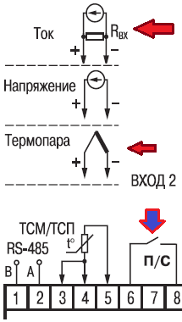 **стрелками указаны двухпроводные датчики. => к датчику идут два провода.**

**Двухпроводные датчики – обычно пассивные = не требуют энергообеспечения = не надо блоки питания.**

**Трёхпроводные и более требуют энергообеспечения.**

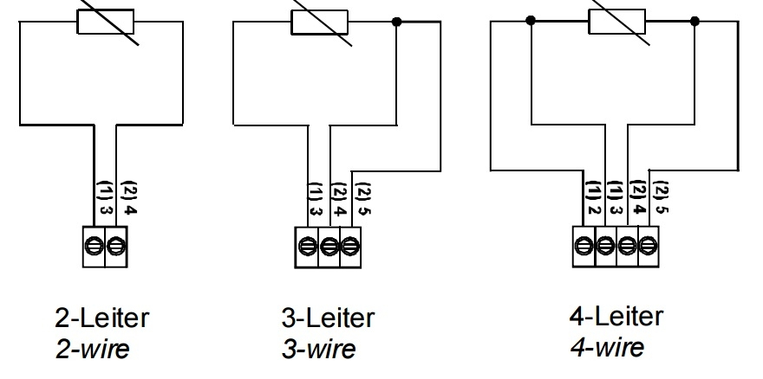**для термосопротивления достаточно два провода на короткие расстояния, но с увеличением расстояния от датчика до вторичного прибора возникает влияние изменение температуры провода, что даёт погрешность измерений**

**Для исключения влияния провода происходит измерение сопротивление провода от контактов между 4-5 и между 2-3 потом вычитается данная величина и получаем значение терма сопротивления.**

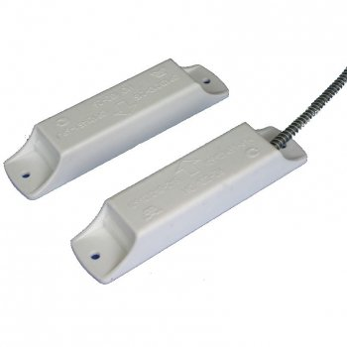**геркон – двухпроводный**

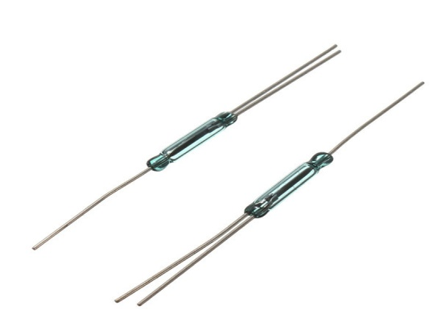**геркон трёхпроводный.**

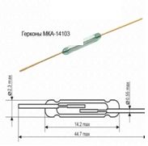**геркон двухпроводный.**

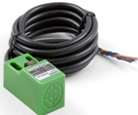**три провода коричневый +24 В голубой -24В сигнал –черный.**

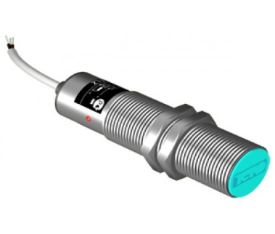 **три провода коричневый +24 В голубой -24В сигнал –черный.**

**Все датчики разделяются на нормально открытые или нормально закрытые.**

**ИЛИ PNP или NPN исполнения.**

## Схемы подключения датчиков PNP и NPN

Отличие PNP и NPN датчиков в том, что они коммутируют разные полюсы источника питания. PNP (от слова “Positive”) коммутирует положительный выход источника питания, NPN – отрицательный.

Ниже для примера даны схемы подключения датчиков с транзисторным выходом. Нагрузка – как правило, это вход контроллера.

[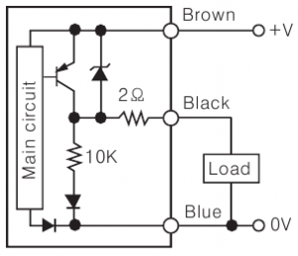](https://www.samelectric.ru/wp-content/uploads/PNP-vy-hod.png)

[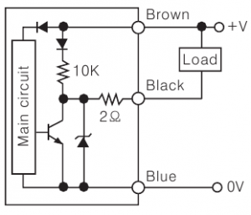](https://www.samelectric.ru/wp-content/uploads/NPN-vy-hod.png)

Призываю всех не путаться, работа этих схем будет подробно расписана далее.